Chapter 4 : Summary
Diedrick Darrell Darmadi - 1103223031
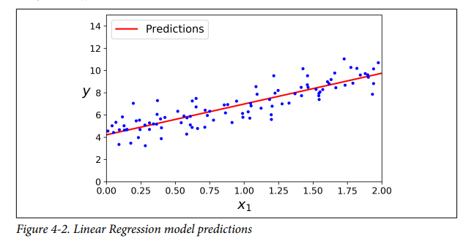
Bab 4 membahas dasar teori dan praktik dalam melatih model machine learning, terutama model linier, dengan pendekatan matematika dan algoritmik. Bab ini dimulai dengan pengenalan Linear Regression sebagai model yang mencoba menemukan hubungan linear antara fitur masukan dan target. Visualisasi garis regresi pada data dua dimensi ditampilkan untuk menjelaskan bagaimana model mencari garis terbaik berdasarkan prinsip least squares.
Selanjutnya dijelaskan bahwa solusi Linear Regression dapat dihitung secara langsung menggunakan Normal Equation, yang menghitung parameter optimal tanpa iterasi. Namun metode ini menjadi tidak efisien ketika dataset sangat besar. Oleh karena itu, algoritma Gradient Descent diperkenalkan sebagai pendekatan iteratif yang memperbarui parameter secara bertahap dengan mengikuti arah penurunan error. Kurva fungsi biaya dan arah penurunan pada berbagai titik ditampilkan untuk menggambarkan mekanisme gradient descent.
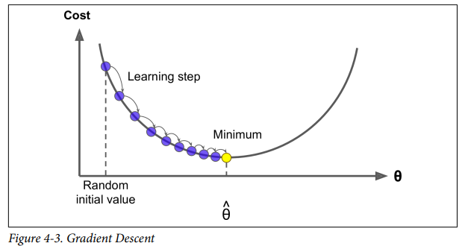
Beberapa varian gradient descent dibahas, termasuk Batch Gradient Descent yang menggunakan seluruh dataset untuk setiap langkah, Stochastic Gradient Descent (SGD) yang menggunakan satu sampel per langkah, dan Mini-Batch Gradient Descent yang menggunakan subset kecil data. Setiap metode memiliki kelebihan dan kekurangan dalam hal stabilitas, kecepatan, dan konvergensi, yang digambarkan melalui grafik perbandingan lintasan konvergensi.Contoh gambar SGD
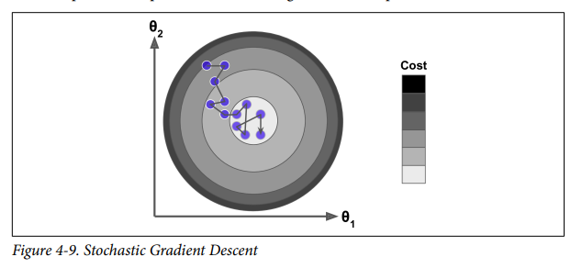

Bab ini kemudian memperkenalkan Polynomial Regression untuk menangani data yang tidak dapat dimodelkan secara linear. Dengan menambahkan fitur-fitur pangkat lebih tinggi, model mampu menangkap pola non-linear. Contoh kurva polynomial dengan berbagai orde ditampilkan untuk menunjukkan risiko underfitting dan overfitting.

Untuk mengatasi overfitting, digunakan teknik Regularization, terutama Ridge Regression, Lasso Regression, dan Elastic Net. Ridge Regression menambahkan penalti kuadrat terhadap parameter, sementara Lasso menggunakan penalti absolut yang cenderung menghasilkan model lebih sederhana dengan beberapa koefisien nol. Visualisasi efek regularisasi pada bentuk kurva dan koefisien ditampilkan untuk membandingkan ketiga metode tersebut.

